桃園縣立大崗國民中學102學年度第一學期九年級藝術與人文期末考卷
班級： 座號： 姓名：
聽覺
- （ ）歌劇的原文為何？ (Ａ) Musical (Ｂ) Opera (Ｃ)以上皆非。
- （ ）歌劇使用的舞蹈以何者為主？(Ａ)現代舞 (Ｂ)芭蕾舞 (Ｃ)以上皆是。
- （ ）『公主徹夜未眠』是歌劇《杜蘭朵公主》中很受歡迎的一首歌，請問演唱者是屬於哪一種聲
音型態？(A)男高音 (B)男中音 (C)男低音。
- （ ）一齣歌劇包含多種類型的曲子，主要可以分成器樂及什麼？(Ａ) 舞蹈 (Ｂ)表演 (Ｃ)聲
樂。
- （ ）以下何者是一首歌曲包含的元素？(A)動機 (B)樂句 (C)以上皆是。
- （ ）欣賞影片《悲慘世界》是改編自哪一個文學家所寫的同名作品？ (A) 海明威 (B)卡斯頓
勒胡 (C) 雨果。
- （ ）歌劇《杜蘭朵公主》是下列那位音樂家的作品？ (A)朱賽佩威爾第 (B)浦契尼 (C)羅西
尼。
- （ ）「把原有的動機或主題，做相同模式的進行(略有修改)，產生高潮或堆積的效果」稱為？
(A)反覆 (B)模進 (C)反向。
- （ ）當我們在創作畢業歌時，常常會將副歌換上新歌詞，搭配原本的副歌旋律再演唱一次新歌詞，
這是運用了哪種的創作手法？(A)反覆 (B)模進 (C)反向。
- （ ）「風箏」這首歌曲的第二句旋律尾端往下走，但第四句反而往上揚，這是運用了哪種創作手
法？(A)反覆 (B)模進 (C)反向。
- （ ）以下何者是創造出一段朗朗上口的副歌常用的方法？(A)旋律起伏大 (B)樂句拉長 (C)
節奏緩慢。
- （ ）古典傳統樂曲小品中的創作手法，通常由幾個小節構成一個樂段？(A)2 (B)4 (C)8。
- （ ）歌劇《杜蘭朵公主》的故事是以哪個國家為背景？(A)日本 (B)義大利 (C)中國。
- （ ）歌劇《杜蘭朵公主》運用了哪一首中國民謠？(A)茉莉花 (B)虹彩妹妹 (C)康定情歌。
- （ ）歌劇《杜蘭朵公主》的女主角是哪一種聲音型態？(A)女高音 (B)女中音 (C)女低音。
- （ ）音樂劇的原文為何？ (Ａ) Musical (Ｂ) Opera (Ｃ)以上皆非。
- （ ）以下哪一首歌曲是音樂劇『悲慘世界』的著名曲目？(A) Music of the night. (B)I dreamed
a dream. (C) 公主徹夜未眠。
視覺
18.( )馬爾泰.證宇穿越時空回到了紫禁城，終於見著了朝思暮想的四爺。請問在古代的宮廷建築
中最常採用哪一種形式？ (A)反覆 (B)對稱 (C)律動。
19.( )外號大崗「金城武」的順茂老師和新婚妻子相偕到愛琴海渡蜜月，他們參觀了古希臘帕德嫩
神廟，請問該神廟是用來祭祀哪一位神祇？ (A)智慧女神雅典娜 (B)月亮女神黛安娜
(C)海神波賽頓 。
20.( )承上題，順茂老師發現了古希臘帕德嫩神廟的柱式是？ (A)柯林斯式(Corinthian) (B)愛
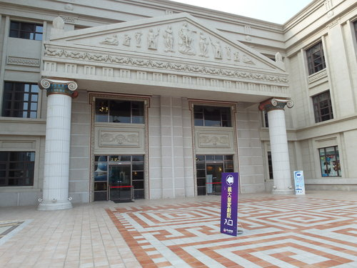
奧尼亞式 (Ionic) (C)多立克式(Doric)。
21.( )今年的畢業旅行，大家參觀了義大遊樂園，此遊樂園是
以希臘建築為主題，並大量使用圖(一)柱式，請問這
是何種樣式?
(A)柯林斯式(Corinthian) (B)愛奧尼亞式 (Ionic)
(C)多立克式(Doric)。
圖(一)
22.( )三合院分為「正身」、「護龍」和「埕」，在中國北方稱「護龍」為？ (A)橫屋 (B)碉房 (C)
廂房。
23.( )雅霖老師今年暑假去了一趟埃及。她發現埃及古王國時期，建立最多的是哪一種建築？ (A)
方尖碑 (B)空中花園 (C)金字塔。
24.( )志銘負氣離家出走，最後在文章的建議下兩人到台北101大樓散散心(不是跳樓)，請問該大
樓的設計者是？ (A)貝律銘 (B)李祖原 (C)漢寶德。
25.( )承上題，台北101大樓的外觀是以哪一種植物為發想？ (A)杉木 (B)竹子 (C)梅花。
26.( )伊凡想要在台灣看見貝律銘先生的建築作品，她要去哪一所大學參觀？ (A)台灣大學 (B)
東海大學 (C)東吳大學。
27.( )承上題，這一棟建築物是? (A)傅鐘 (B)路思易教堂 (C)曉園。
28.( )懿庭老師因放不下對教學的熱愛，所以只好捨棄進入美國NBA的夢想。寒假時他去了公牛隊
的主場朝聖，並且順道參觀了當地的名勝古蹟。此時美女導遊提出問題，凡答對者送香吻一
枚。請同學快幫懿庭老師想想，當地最早的摩天大樓是哪一棟？ (A)紐約公園街大樓 (B)
曼哈頓壽險大樓 (C)芝加哥家庭保險大樓。
29.( )感謝各位同學的相助，懿庭老師順利獲得香吻一枚。接著帥氣的司機大哥也提問了，答對
者可和他一起共渡浪漫的燭光晚餐外加新娘抱(懿庭老師已經熱血沸騰了)。請問「摩天大樓
之父」是誰？ (A)威廉.詹尼 (B)安東尼.高第 (C) 路易士‧蘇利文。
30.( )小惠老師和男友郭富城去了西班牙渡假。他們參觀了「聖家族教堂」、 「米拉之家」等建築，請問這一些建築是誰的作品? (A)威廉.詹尼 (B)安東尼.高第 (C) 路易士‧蘇利文。
31.( )既然來了西班牙，郎才女貌的兩人也去了世界知名的「畢爾包古根漢美術館」朝聖。請問這
棟建築是出自誰的設計? (A)法蘭克‧蓋瑞 (B)法蘭克‧懷特 (C)約恩‧烏松。
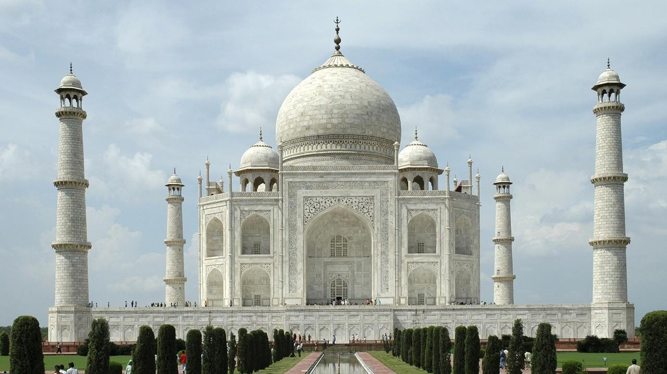
32.( )時尚型男士齊、文修、世承和義舷，四人去了印度的泰姬
瑪哈陵想提升心靈涵養，他們發現此棟建築物不但融合了
印度教的風格也有哪一種宗教的風格(圖二)？
(A)基督教 (B)佛教 (C)伊斯蘭教。
圖(二)
33.( )毓霓老師中了威力彩13億，決定請「崗崗小牛隊」去參觀目前世界最高的摩天大樓，請問會
是下列哪一棟？ (A)麥加皇家鐘塔飯店 (B)紐約帝國大廈 (C)杜拜哈里發塔。
34.( )「綠建築」已成為我們與地球萬物共生互利的共識，下列哪一棟建築物是屬於「綠建築」？
(A)台北市立圖書館-北投分館 (B)英國貝丁頓生態村 (C)以上皆是。
表演
35.（ ）什麼是一齣戲劇的核心、根本？(A)劇本 (B)燈光 (C)音效。
36.（ ）臺灣現代舞蹈是個藝術大熔爐，其特色風格為?(A)融入東方身體觀 (B)受到西方舞蹈藝術
的刺激 (C)以上皆是。
37.（ ）被稱為「藝術之母」的是哪一種藝術？ (A)戲劇 (B)舞蹈 (C)歌唱 。
38.（ ）劇本的形式只能以哪兩種元素呈現？ (A)動作與旁白 (B)動作與對話 (C)對話與衝突。
39.（ ）下列何者不是構成劇本的四大要素？ (A)主題 (B)故事 (C)服裝 。
40.（ ）「芭蕾」的發展歷史悠久，以下與芭蕾相關的敘述何者有誤？ (A)發展自對現代舞的反
思 (B)具有制式的技巧動作規範 (C)有特定的穿著及固定的表演形式。
41.（ ）《黑白配》一劇改編自： (A)《伊索寓言》〈染布的人〉 (B)《伊索寓言》〈燒炭的人
和染布的人〉 (C)中國民間故事〈燒炭的人和染布的人〉。
42.（ ）以下何者不是現代舞最大的特色？ (A)追求自由 (B)追求解放 (C)追求完美的舞蹈技
巧。
43.（ ）舞蹈動作元素指豐富舞蹈生命的組成要件，下列何者非動作元素？(A)機率 (B)空間 (C)
力量。
44.（ ）為了控制演出時間，寫作劇本時應注意什麼？ (A)演員的人數 (B)故事的地點 (C)劇
本的長度。
45.（ ）以下何者不是劇本寫作的實際做法？ (A)演演演 (B)寫寫寫 (C)改改改。
46.（ ）結合舞蹈肢體動作、劇場表演與大眾娛樂形式的演出為何? (A)後現代舞 (B)舞蹈劇場
(C)接觸即興。
47.（ ）臺詞三要素不包括(A)為什麼要說 (B)為什麼要做 (C)說什麼。
48.（ ）現代舞是西方舞蹈歷史發展中極為重要的舞蹈藝術，脫胎自哪一種藝術？ (A)芭蕾 (B)
民族舞 (C)流行舞蹈。
49.（ ）下列何者是《黑白配》一劇所要表達的主題？ (A)把握當下的機會 (B)助人為快樂之本
(C)因小失大。
50.（ ）以下何者不是美國舞團？ (A)瑪莎葛蘭姆舞團 (B)莎夏瓦茲現代舞團 (C)大衛帕森斯
舞團。

作答完畢

